Opdracht parallelle opdracht Economische wetenschappen november 2014

Opdracht 1 – familierecht

Groep 1-30
  - Voor de studenten die een analyse en terugkoppeling moeten maken naar opdracht/case

10 jaar na samen afgestudeerd te zijn, ontmoeten enkele vrienden elkaar.
Iedereen heeft wel een eigen verhaal . De ene is vrij snel getrouwd met zijn
vriendin en heeft twee kinderen. Een andere vriend heeft een kind maar is
intussen gescheiden en staat op het punt te hertrouwen met een nieuwe vrouw
die ook reeds een kind heeft uit een vorig huwelijk. Een andere vriend wil
absoluut niet trouwen , maar woont samen met zijn vriendin en ze hebben één
kind en willen ook een kind adopteren. De vierde vriend wil absoluut
vrijgezel blijven. Hij heeft wel een kind bij een ex-vriendin, maar wil hier
niets meer mee te maken hebben.

De avond loopt uit op een discussie over de gevolgen van al dan niet
getrouwd te zijn.

  - Voor de studenten die de vergelijking maken tussen feitelijk samenwonen-wettelijk samenwonen en trouwen

Wat is het verschil tussen getrouwd zijn en feitelijk/wettelijk samenwonen? Maak een volledige theoretische analyse van de drie statuten.

  - Voor de studenten die de theoretische analyse schrijven over afstamming en zijn gevolgen

Maak een volledige theoretische analyse van afstamming en zijn gevolgen. Neem ook mee: Wat indien mijn partner kinderen heeft bij iemand anders? Zijn dat ook mijn kinderen en wat met de erfenis?

Opdracht 2- vennootschapsrecht en aansprakelijkheidsrecht

Groep 31-60

Wie iets wilt organiseren loopt verschillende risico’s waarvoor je best op voorhand enkele maatregelen treft.

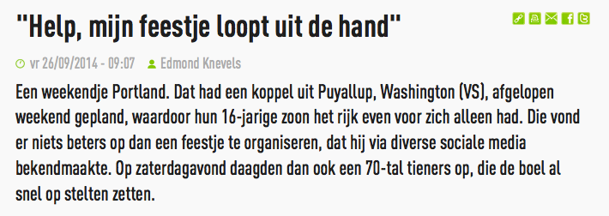

  - Voor de studenten die een analyse en terugkoppeling moeten maken naar opdracht/case

Om de kas van je plaatselijke sportclub te spijzen, heb je een spetterend oudejaarsfeest georganiseerd samen met een groepje vrienden. Maar het feest is wat in mineur verlopen. Een deel van de hapjes werd niet geleverd door de delicatessenzaak, er blijkt schade te zijn opgelopen in de keuken (de oven heeft het begeven) en alsof het nog niet genoeg is, diende iemand zich in het ziekenhuis te laten verzorgen, daar hij bij het verlaten van de zaal aangevallen werd door een groepje zatte voorbijgangers. Je loopt derhalve, al dan niet persoonlijk, een groot risico.

  - Voor de studenten die ingaan op de vennootschapsstructuren

Geef een overzicht van welke structuren je kan opzetten, wat de voor- en nadelen zijn van de verschillende organisatievormen en welk effect de veroorzaakte schade kan hebben op jouw persoonlijk vermogen.

  - Voor de studenten die ingaan op aansprakelijkheid

Geef een overzicht van welke maatregelen je best op voorhand neemt, welke risico’s je kunt oplopen en welke acties je zelf kan nemen voor de door jou opgelopen schade.

Opdracht 3 – staatsrecht

Groep 61-90

  - Voor de studenten die een analyse en terugkoppeling moeten maken naar opdracht/case

Je krijgt bezoek van een aantal buitenlandse vrienden. Voor hen staat België bekend omwille van zijn bier, chocolade en de moeilijke staatsstructuur. Er ontstaat een discussie. Klopt het dat we zoveel regeringen en beleidsniveaus hebben?
Je moet aan de vrienden uitleggen hoe het zit met ons land en wie bevoegd
is voor wat?

Wie is bijvoorbeeld bevoegd voor onderstaande materie?
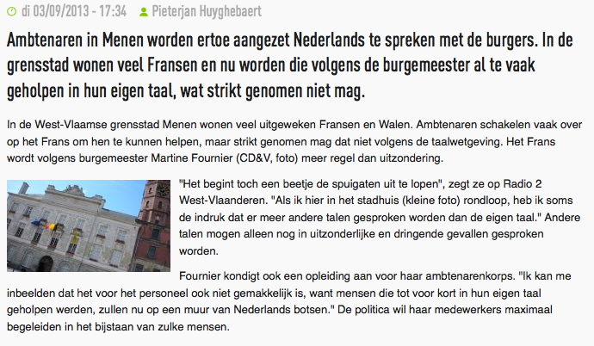

Een van je vrienden komt uit Duitsland. Daar heeft men soms grote bedenkingen over de rol van Europa. Er ontstaat dan ook een discussie hoe België zich verhoudt in de Europese en internationale wereldorde

Hoe zal de materie aangehaald in onderstaand artikel ingang vinden in België?

XXXX (in te vullen door jullie) (EEG) nr. 2081/92 van de Raad van 14 juli 1992 inzake de bescherming van geografische aanduidingen en oorsprongsbenamingen van landbouwproducten en levensmiddelen
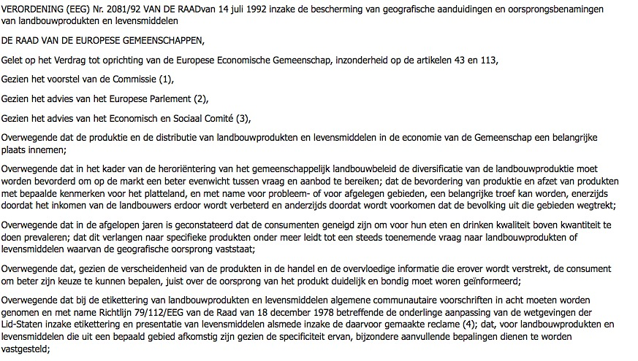

  - Voor de studenten die instaan voor het Europese deel (kan deels overlappen met analyse België)

Schets vooreerst het Belgisch normatief landschap en de verhouding met de Europese normering. Kan de Vlaamse regering een maatregel nemen die ingaat tegen een Europese bepaling, en wat bij conflict? Hoe ziet de bevoegdheidsverdeling tussen de verschillende Belgische niveaus en Europa er uit?

  - Voor de studenten die instaan voor het Belgische deel

Zijn we nu een federale of confederale staat ? Welke regeringen hebben we en hoe verhouden deze zich? Kan de Vlaamse regering een maatregel nemen die ingaat tegen een nationale bepaling, en wat bij conflict? Hoe ziet de bevoegdheidsverdeling tussen de verschillende Belgische niveaus er uit?

